MATRIZ DE PRUEBAS TÉCNICAS
Información del documento
ID entregable | Nombre entregable | Fecha | Nombre del desarrollador quien coordina | Perfil desarrollador | Nombre Jefe Desarrollo o Líder técnico que autoriza
825848 | Modificaciones en GetSelectedCards | 7/11/2025 | Ricardo Hernández Esquivel | Java | Kenner Gustavo Rivera Huezo

Datos del entorno de pruebas
Listar los protocolos seguros que se usó en el desarrollo (si aplica) | Nombre del servidor donde se realiza las pruebas | Nombre y versión del lenguaje de programación con el que se desarrolló (si aplica) | Aplicaciones utilizadas para hacer pruebas | Hubo excepciones de código seguro | Aplica Análisis de Seguridad
[No Aplica] |  | Java 17 | Postman, IntelliJ | Elija un elemento. | Elija un elemento.
*Utilizar la versión de lenguaje de programación y utilizar los protocolos autorizados.

Actividades por probar
Criterios de aceptación | Resultado (indicarlo con una “X” el resultado)
Criterios de aceptación | Aprobado | Pendiente | Observaciones
- Api GetSelectedCards

Esta api realiza la extracción de la información tanto de de TDD como de TDC, para posteriormente efectuar el encriptado de la información obtenida en formato JWE.

- Request de entrada:

  - Metadata
    - _messageType
    - _messageId
    - _messageIdOrg
    - _shortMessageId
    - _applicationId
    - _serviceId
    - _datetime
  - data
  - body
    - institutionCode
    - userId
    - cardIdentifierList

- Correción:

  - La adecuación que se realiza en esta api, es el adicionar el campo panEncrypted a la respuesta, el cual debe contener el número de la tarjeta encriptado bajo JWE.

- Prueba de API con Tarjeta de Crédito:

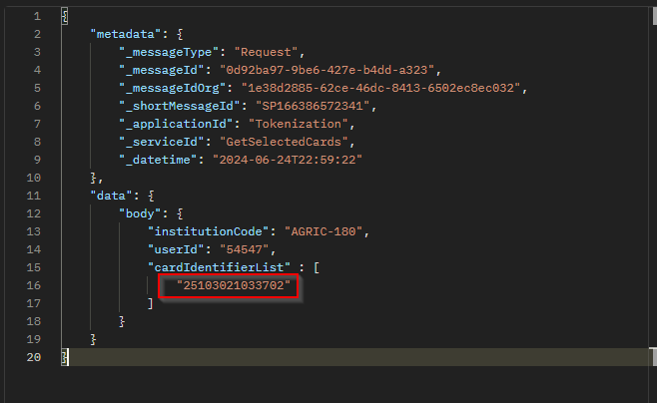

- Response Exitoso 00

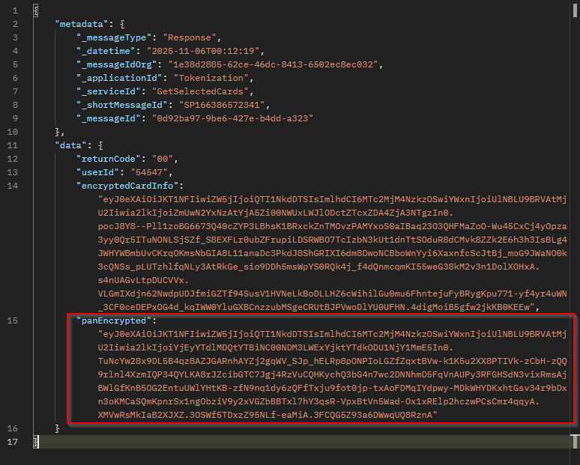

- Verificación de data Desencriptada:

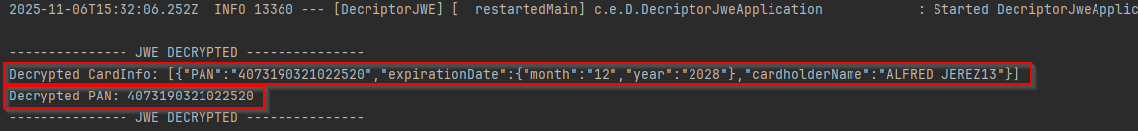

- Prueba de API con Tarjeta de Débito:

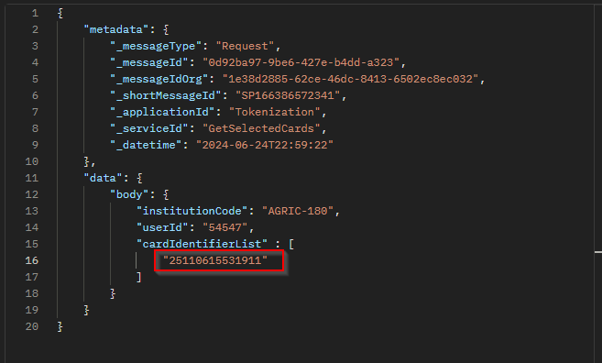

- Response Exitoso 00

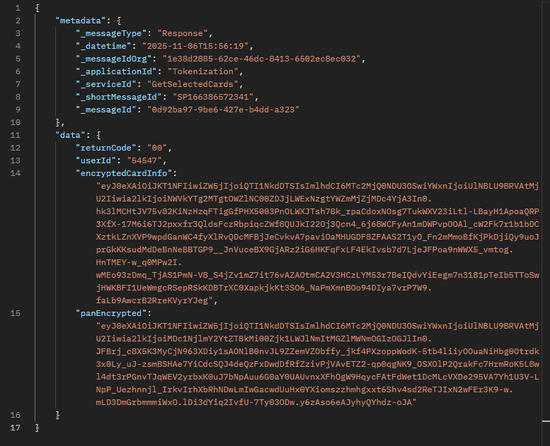

- Verificación de data Desencriptada:

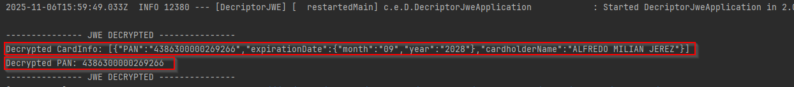

Observaciones por considerar:

